EDITAL CAMPUS ROLANTE Nº 011/2022
ENTREGA DE DOCUMENTAÇÃO COMPROBATÓRIA DAS ATIVIDADES CURRICULARES COMPLEMENTARES (ACCs) DO CURSO SUPERIOR DE TECNOLOGIA EM PROCESSOS GERENCIAIS DO CAMPUS ROLANTE

A DIRETORA-GERAL DO CAMPUS ROLANTE DO INSTITUTO FEDERAL DE EDUCAÇÃO CIÊNCIA E TECNOLOGIA DO RIO GRANDE DO SUL (IFRS), no uso das atribuições legais que lhe são conferidas pela Portaria Nº 159/2020, de 17/02/2020, publicada no DOU em 27/02/2020, p. 12, e de acordo com o Regulamento das Atividades Curriculares Complementares do Curso Superior de Tecnologia em Processos Gerenciais do IFRS Campus Rolante, aprovado pela Resolução Nº20 de 22 de junho de 2018, torna público os trâmites e prazos para a entrega de documentação comprobatória das atividades curriculares complementares (ACCs) do Curso Superior de Tecnologia em Processos Gerenciais.

- DISPOSIÇÕES GERAIS

1.1 As atividades curriculares complementares são um componente curricular obrigatório do Curso Superior de Tecnologia em Processos Gerenciais e objetivam ampliar os horizontes de formação profissional do futuro Tecnólogo em Processos Gerenciais.
1.2 O cumprimento e comprovação da carga horária de atividades curriculares complementares é requisito para a diplomação do aluno, a quem cabe desenvolver e controlar as atividades por ele desenvolvidas.
1.3 As atividades curriculares complementares devem ser realizadas para além da carga horária das atividades realizadas no âmbito dos demais componentes curriculares previstos no curso e são consideradas quando realizadas a partir da data de ingresso do discente no curso.
1.4 As atividades curriculares complementares podem ser realizadas de forma presencial ou a distância (EaD).
1.5 As atividades curriculares complementares do Curso Superior de Tecnologia em Processos Gerenciais possuem carga horária de 100 (cem) horas.

- CATEGORIAS DE ATIVIDADES CURRICULARES COMPLEMENTARES, DOCUMENTOS COMPROBATÓRIOS E CARGAS HORÁRIAS MÁXIMAS

2.1 São consideradas como atividades curriculares complementares para o curso superior de Tecnologia em Processos Gerenciais as constantes nas tabelas abaixo ou outras a serem regulamentadas pelos órgãos competentes.

I – Categoria Ensino
Atividade | Exigências | Carga Horária Máxima
Disciplina oferecida por curso de ensino superior do IFRS. | - apresentar atestado de conclusão com aprovação e ter sido cursada após o ingresso em curso no IFRS;  - ser de área afim ao Curso. | Carga horária da disciplina.  Limitado a 40 horas nesta categoria.
Disciplina oferecida em curso de ensino superior em outras Instituições de Ensino (reconhecidas pelo MEC). | - apresentar atestado de conclusão com aprovação;  - ter sido cursada após o ingresso no curso no IFRS;  - não ter sido utilizada para aproveitamento de disciplina regular do curso. | Carga horária da disciplina.  Limitado a 30 horas nesta categoria.
Atuação como bolsista em projeto de ensino. | - apresentar atestado das atividades elaborado pelo coordenador da ação;  - apresentar relatório final do projeto cadastrado no SIGPROJ. | Carga horária descrita no relatório final, limitado a 40 horas nesta categoria.
Atuação como voluntário em projeto de ensino. | - apresentar atestado das atividades elaborado pelo coordenador da ação;  - apresentar relatório final do projeto cadastrado no SIGPROJ; | Carga horária descrita no relatório final, limitado a 30 horas nesta categoria.

II – Categoria Pesquisa
Atividade | Exigências | Carga Horária Máxima
Atuação como bolsista em projeto de pesquisa cadastrado no SIGPROJ. | - apresentar atestado das atividades elaborado pelo coordenador da ação;  - apresentar relatório final do projeto cadastrado no SIGPROJ. | Carga horária descrita no relatório final, limitado a 40 horas nesta categoria.
Atuação como voluntário em projeto de pesquisa. | - apresentar atestado das atividades elaborado pelo coordenador da ação;  - apresentar relatório final do projeto cadastrado no SIGPROJ; | Carga horária descrita no relatório final, limitado a 30 horas nesta categoria.
Apresentação de trabalhos técnico- científicos. | - Apresentar atestado com identificação do apresentador. | 10 horas por apresentação com pôster;  15 horas por apresentação oral.  Limitado a 50 horas nesta categoria.
Publicação de trabalho em anais de eventos técnico científicos. | - apresentar certificado de publicação ou anais do evento. | Limitado a 50 horas nesta categoria (10 horas por resumo e 20 horas por artigo completo).
Publicação em periódicos científicos. | - apresentar comprovação de aceite ou cópia do artigo publicado. | 30 horas por publicação. Limitado a 60 horas nesta categoria.
III - Categoria Extensão
Atividade | Exigências | Carga Horária Máxima
Participação em eventos: seminários, congressos, simpósios, semanas acadêmicas, conferências, encontros, mostra científica, fóruns e outros mediante a avaliação da coordenação do curso. | - apresentar atestado de participação;  - alcançar, no mínimo, 75% da carga horária frequentada em cada evento. | Eventos Estaduais: até 10 horas por evento.  Eventos Nacionais: até 15 horas por evento.  Eventos Internacionais: até 20 horas por evento.  Limitado a 50 horas nesta categoria.
Participação em palestras relativas à área de formação. | a) apresentar atestado de participação contendo a carga horária da palestra. | Carga horária descrita no atestado de participação. Limitado a 30 horas nesta categoria.
Participação em cursos de extensão promovidos pelo IFRS ou por outras Instituições Federais de Ensino. | a) apresentar certificado com, no mínimo, 75% de frequência; e  b) apresentar conteúdo programático do curso. | Carga horária total do curso, limitado a 30 horas por curso. Limitado a 60 horas nesta categoria.
Participação em cursos de extensão promovidos por Instituições de Ensino Superior (reconhecidas pelo MEC). | a) apresentar certificado com, no mínimo, 75% de frequência; e  b) apresentar conteúdo programático do curso. | Carga horária total do curso, limitado a 20 horas por curso. Limitado a 40 horas nesta categoria.
Participação em cursos de  extensão promovidos por demais instituições de Ensino que não se enquadram nas categorias anteriormente descritas. | a) apresentar certificado com, no mínimo, 75% de frequência;  b) apresentar conteúdo programático do curso; | Carga horária total do curso, limitado a 30 horas nesta categoria.
Atuação como bolsista em projeto de extensão cadastrado no SIGPROJ. | - apresentar atestado das atividades elaborado pelo coordenador da ação;  - apresentar relatório final do projeto cadastrado no SIGPROJ. | Carga horária descrita no relatório final, limitado a 40 horas nesta categoria.
Atuação como voluntário em projeto de extensão. | - apresentar atestado das atividades elaborado pelo coordenador da ação;  - apresentar relatório final do projeto cadastrado no SIGPROJ. | Carga horária descrita no relatório final, limitado a 30 horas nesta categoria.
Viagens de estudo e visitas técnicas complementares. | - apresentar atestado das atividades elaborado pelo coordenador da ação. | Carga horária da atividade, limitado a 10 horas nesta categoria.
Atuação em empresa júnior, incubadora tecnológica. | - apresentar atestado contendo a carga horária de atuação. | Carga horária total da atuação.  Limitado a 40 horas nesta categoria.
Intercâmbio de Estudos no exterior. | a) apresentar atestado de estudos e frequência, juntamente com comprovante de carga horária executada;  b) ser aprovado pelo Conselho de Curso. | Carga horária total.  Limitado a 40 horas nesta categoria.

IV – Categoria Outras Atividades
Atividade profissional na área de formação (incluindo estágio extracurricular não obrigatório). | - apresentar carteira de trabalho ou contrato. | Carga horária total da atividade.  Limitado a 40 horas nesta categoria.
Curso de língua estrangeira. | - apresentar certificado do curso com a carga horária cumprida. | Carga horária total da atividade. Limitado a 40 horas nesta categoria.
Ação Social e Comunitária | - apresentar atestado ou certificado de participação contendo a carga horária da atividade. | Carga horária total da atividade. Limitado a 20 horas nesta categoria.
Representação estudantil em cargos eletivos e Comissões, núcleos e colegiado de curso do IFRS. | a) apresentar atestado com período da ocupação do cargo, não inferior a um semestre;  b) apresentar documentos comprovando presença nas reuniões. | 8 horas por comissão por semestre.  Limitado a 40 horas nesta categoria.

- PROCEDIMENTOS PARA SOLICITAÇÃO DO APROVEITAMENTO DE ACCs

  - Para solicitação do aproveitamento das atividades curriculares complementares, o discente deverá protocolar pedido no Sistema Integrado de Gestão de Atividades Acadêmicas (SIGAA), conforme tutorial disponibilizado pela Coordenação de Curso (Anexo I).
  - As solicitações deverão respeitar as especificações detalhadas no item 2.1 deste edital.
  - Só poderá realizar a solicitação, os discentes que concluíram, pelo menos, 50% da carga horária do curso até a data de publicação deste edital.

- AVALIAÇÃO

  - Análise das solicitações
- Caberá à Coordenação de Curso validar, no SIGAA, as solicitações realizadas pelos discentes.
- Os documentos apresentados pontuarão, exclusivamente, em um único item, uma única vez.
- Solicitações preenchidas incorretamente serão devolvidas aos discentes para ajustes.
- A Coordenação de Curso poderá solicitar correções e/ou documentos complementares aos discentes, caso necessário.
- A Coordenação de Curso poderá solicitar consulta e parecer do Núcleo Docente Estruturante (NDE) nos casos considerados omissos.

  - Publicação dos resultados, registro no sistema acadêmico e arquivamento da documentação
- Os discentes deverão consultar, no SIGAA, o resultado dos pedidos de aproveitamento. As atividades deferidas serão automaticamente lançadas no histórico escolar dos estudantes.

- CRONOGRAMA

Atividade | Prazo
Registro das solicitações no SIGAA | Até 31/05/2022.
Avaliação das solicitações pela Coordenação de Curso | Até 15/06/2022.

- DISPOSIÇÕES FINAIS

  - Os casos omissos serão tratados pela coordenação do Curso Superior de Tecnologia em Processos Gerenciais.
  - Este Edital entra em vigor, a partir da data de sua publicação, sendo válido apenas para este processo de entrega de documentação comprobatória das atividades curriculares complementares (ACCs) do Curso Superior de Tecnologia em Processos Gerenciais, revogadas as disposições em contrário.

Rolante, 16 de maio de 2022.

Cláudia Dias Zettermann
Diretora-geral do Campus Rolante

ANEXO I – TUTORIAL PARA REGISTRO DAS ACCs NO SIGAA

1º Passo:
Na página inicial do portal, na aba “Ensino”, selecionar a opção “Registro de Atividades Autônomas”, conforme a figura abaixo:
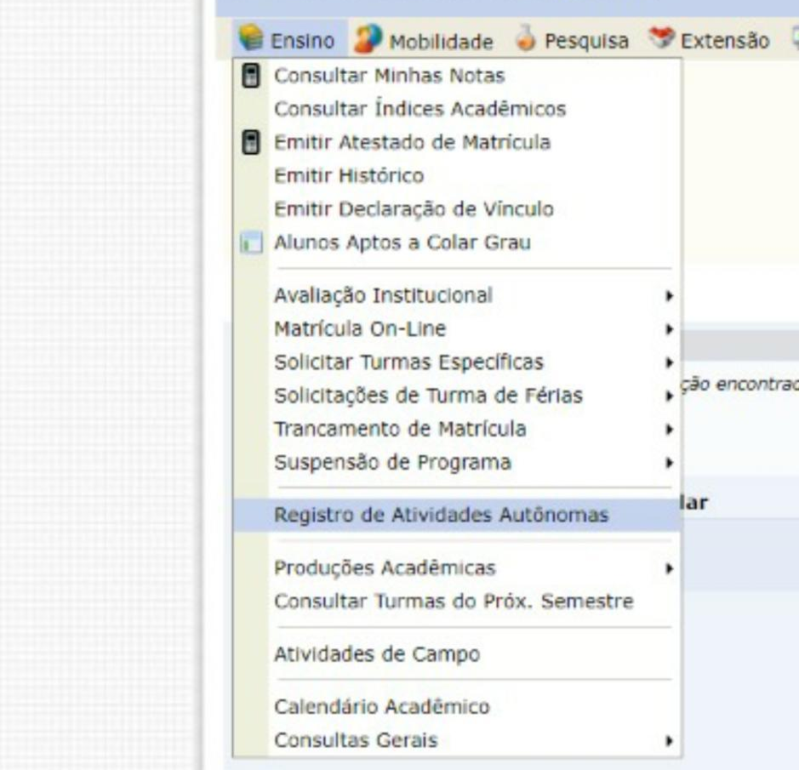

2º Passo:
Selecionar a opção “Cadastrar Novo Registro”, conforme a imagem abaixo:

3º Passo:
Preencher, corretamente, todos os campos solicitados, conforme a imagem abaixo:
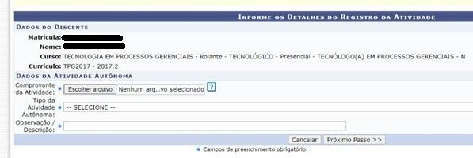
- Comprovante da atividade: anexar uma cópia digitalizada do comprovante, no formato pdf.
- Tipo de atividade: selecionar a categoria da atividade cadastrada, conforme as tabelas descritas no item 2.1 deste edital.
- Observação/descrição: inserir uma breve descrição sobre a atividade cadastrada. Por exemplo: Participação, como ouvinte, na I Semana Acadêmica do TPG, em 2018. Carga Horária: 2h.

